Лабораторная работа №3.
«Исследование устойчивости»
- Исследование устойчивости заданных передаточных функций:
W( S ) = 1/ S*( S² + 3S + 3)
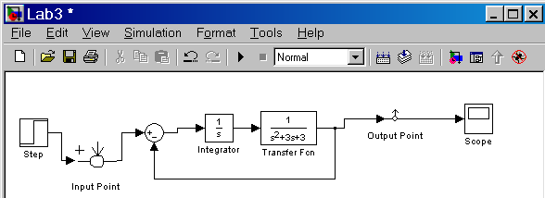

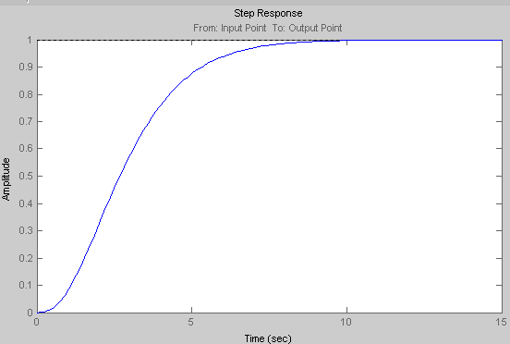
Результаты:

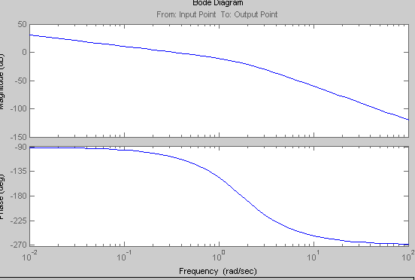

Выводы:
Система является устойчивой. Это видно на переходной характеристике, а также это подтверждает критерий Найквиста – Михайлова, поскольку при пересечении ЛАЧХ оси омега ЛФЧ находится выше -180 градусов.
W(S) = 1 + 3S / S²*(S+3)
Схема:
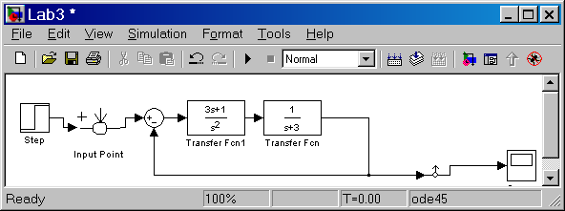

Результаты:
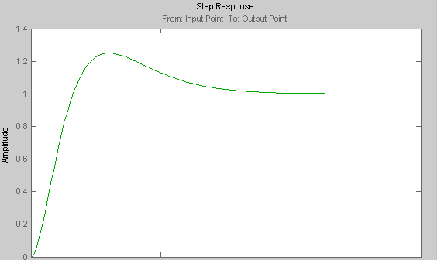

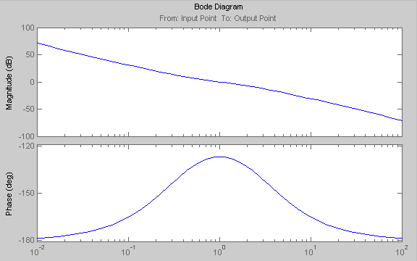

Выводы:
Система является устойчивой. Это видно на переходной характеристике, а также это подтверждает критерий Найквиста – Михайлова, поскольку при пересечении ЛАЧХ оси омега ЛФЧ находится практически на границе -180 градусов, причем стремится к ней сверху.
W(S) = 1 + 3S² / S(S²+3)
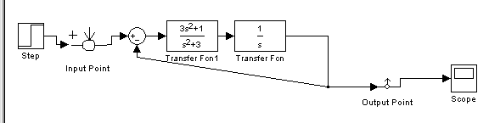
Схема:

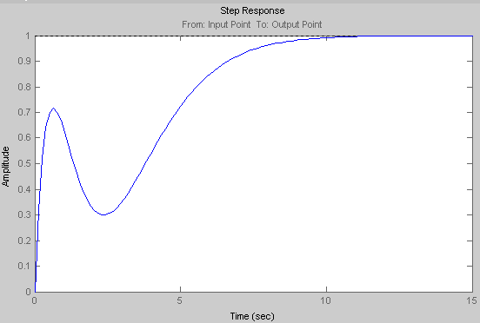
Результаты:

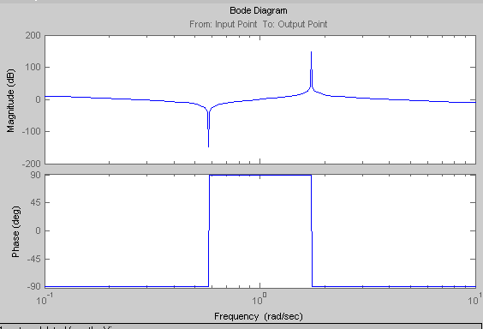

Выводы: Система является устойчивой. Это видно на переходной характеристике, а также это подтверждает критерий Найквиста – Михайлова, поскольку при пересечении ЛАЧХ оси омега ЛФЧ находится выше -180 градусов.
W( S ) = 3S² + 3S + 1 / S³
Схема:
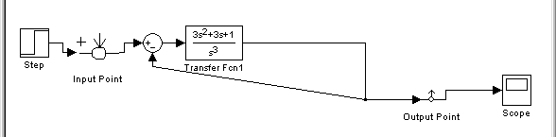

Результаты:
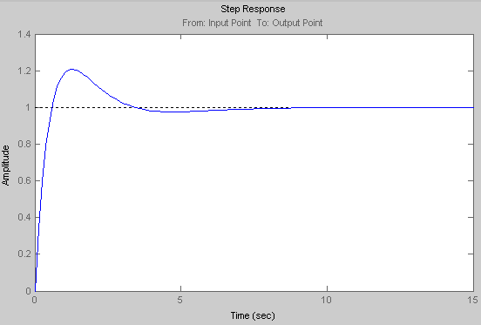

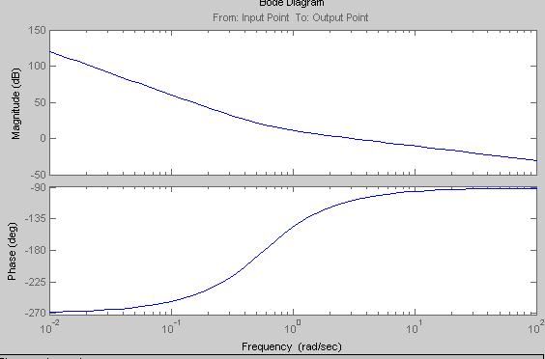

Выводы: Система является устойчивой. Это видно на переходной характеристике, а также это подтверждает критерий Найквиста – Михайлова, поскольку при пересечении ЛАЧХ оси омега ЛФЧ находится выше -180 градусов.

Задание 2
W1(S) = 1 / 0.1S + 1
W2(S) = 1/S²
Схема:
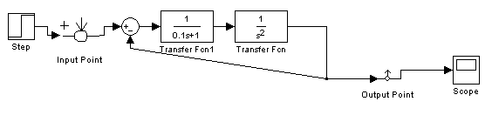

Результаты:
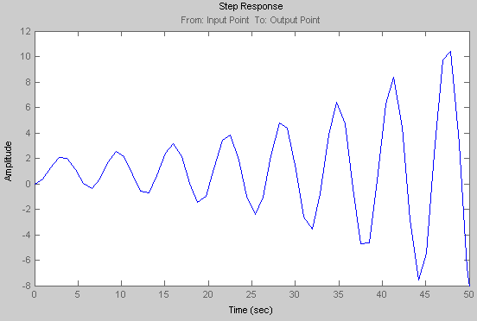

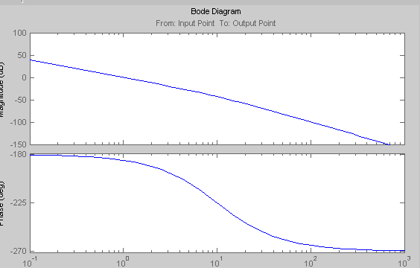

Выводы: Система является не устойчивой. Это видно на переходной характеристике, а также это подтверждает критерий Найквиста – Михайлова, поскольку при пересечении ЛАЧХ оси омега ЛФЧ находится ниже -180 градусов.

W1(S) = 1 / 0.1S + 1
W2(S) = 1/0.25S² + 0.4S + 1
Схема:
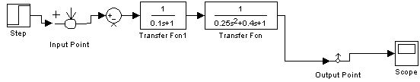

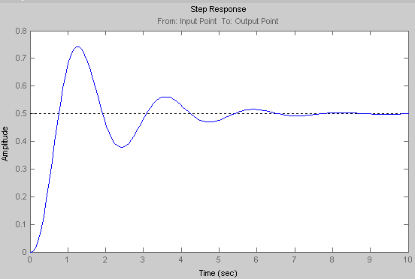

Теперь варьируем значение коэффициента усиления:
Пусть К = 4.9:
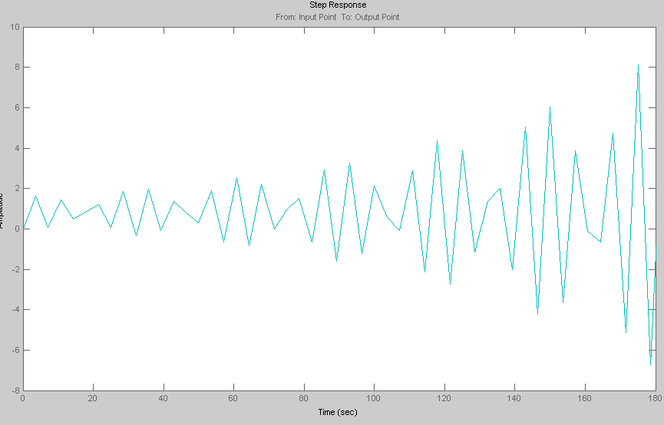

Система неустойчива => уменьшаем коэффициент усиления:
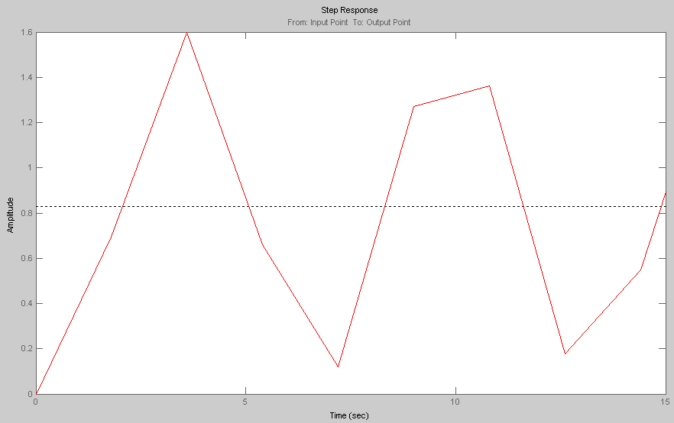

Теперь система находится на границе устойчивости, при этом коэффициент усиления равен = 4.8

Строим ЛАЧХ и ЛФЧХ:
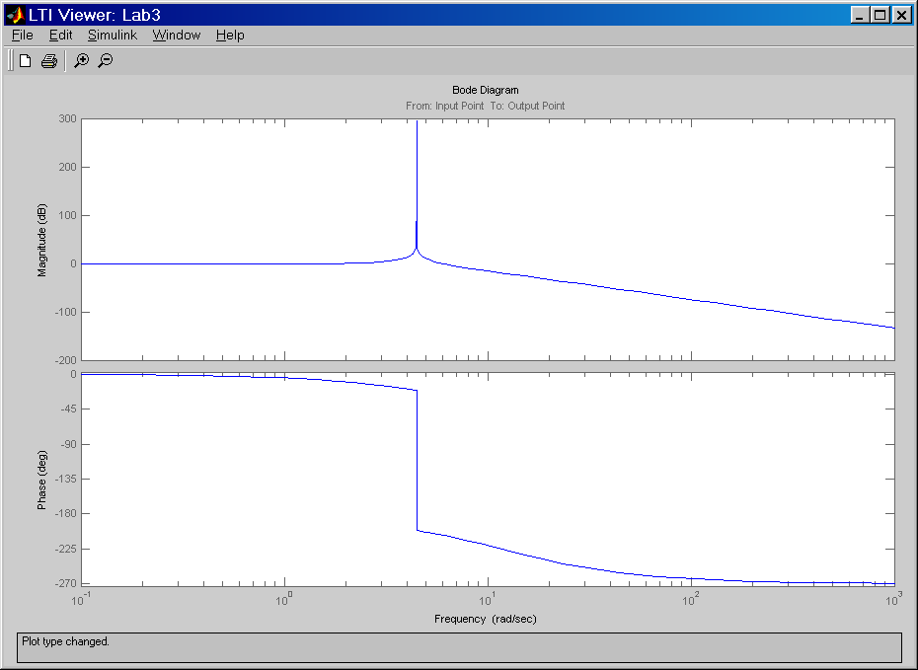

Выводы:
Данная система находится на границе устойчивости, поскольку неопределенно какое количество раз ЛАЧХ пересекает ось частот, но при этом ЛФЧХ лежит выше 180 градусов.

